Приятель 25
(QRPP ламповый усилитель, 0.3-0.9 ватта)
(Завершён и проверен в эфире 15.10.2016 )

Согласно моим критериям, я за год должен собрать не менее 2-х завершённых конструкций.
Находясь в 40км от телецентра, за высоткой на полпути к Петербургу, телевизионный сигнал у нас слабый, к тому –же есть и 1-й канал, словом иметь безукоризненный сигнал радиостанции жизненно необходимо! Никакие импортные аппараты у меня интереса никогда не вызывали и не вызывают. Как как-то сообщил UA1AVA его FT-817 (QRP аппарат!) даёт помехи кабельному телевидению… Угадайте с трёх раз, какие помехи будет давать этот легендарный аппарат у нас…
Время у меня было и я, не спеша, занялся сборкой лампового QRPP лампового усилителя. Насчёт элементарного получения такой мощности на паре-тройке транзисторов я знаю, мало того есть у меня и несколько самодельных полупроводниковых аппаратов, на которых я абсолютно спокойно могу работать со стационарного радио.
Но, усилить эти сигналы ватт до 50… даже не рассматриваю. «Плавали- знаем!».
Пробовал включить Р-107М, аппарат имеет шикарное согласующее устройство, несколько ФНЧ, согласует всё, от напильника до длинного провода! Невозможно работать 100%- не просто помехи, а жуткие помехи. При большом уровне TVI в общем- то работать можно, но при слабом сигнале и не думай!
Словом собираю ламповый аппарат! Дело не в ностальгии. Лампы имеют массу преимуществ: линейность ламп, бесспорно превосходит самые дорогие доступные транзисторы, надёжность ламп не вызывает никаких сомнений: лампу вывести из строя просто невозможно, нужно очень постараться! Ламповый каскад с П-контуром на выходе согласует любую разумную нагрузку от десятков Ом, этак с 30 Ом, до нескольких килоом, до 4 кОм свободно. Лампы имеют высокоомные входы, при подаче сигнала в управляющую сетку, да и при низкоомном входе- в катод, сопротивление сотни Ом, что явно превосходит транзисторы. Коэффициент усиления ламп по мощности, бесспорно превосходит любые доступные транзисторы.
Что касается недостатков: много питающих напряжений, нагрев, ухудшение параметров со временем, проигрыш в долговечности это есть. Но, для наших радиолюбительских целей всё это абсолютно несущественно! Заменить лампу раз в несколько лет, а то и десятков лет… вряд ли это затруднит кого-то!
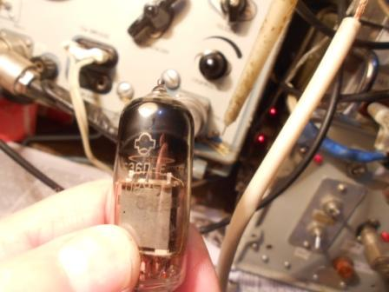

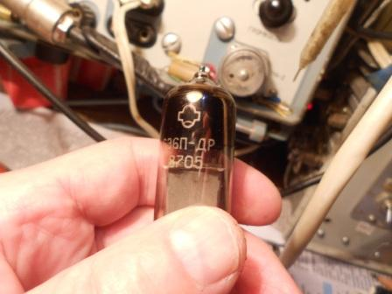

В моём распоряжении имеются эти великолепные лампы, «не с иголочки» конечно, но…
до выработки ресурса им лет 10 радиолюбительской эксплуатации. Есть ещё и 6П15П-Е.
Цоколёвка у них одинаковая, заменить- элементарно: вытащил- заменил. Проверил, практически одинаково работают, но для 6П15П лучше на анод подать 300 вольт.
С трудом представляю радиолюбителя, для которого это проблема…

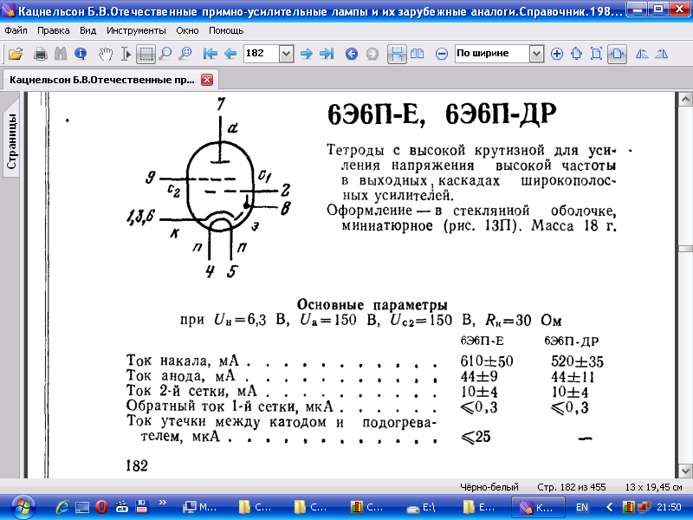

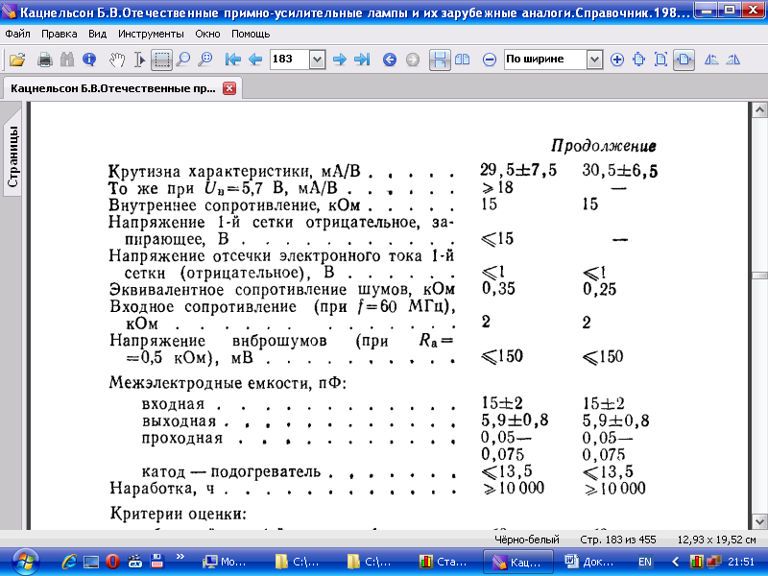

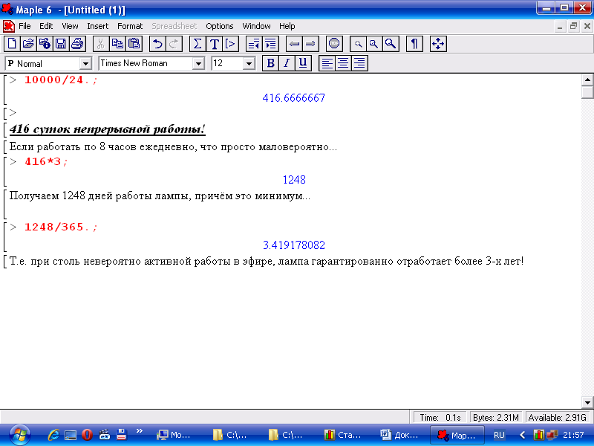
Для интереса прикинул: если на аппарате работать по 8 часов (!!) ежедневно что невероятно, если лампа отработает только паспортные 10000 часов, более 3-х лет вам не придётся тратить аж целых 5 минут на замену лампы.
Я 10 лет работал на Р-250М2, и, только раз заменил 2 6Ж2П-Е, примерно через 9 лет эксплуатации- плавный гетеродин стал «мерцать»- изредка частота перескакивала на 100-200Гц. После замены ламп приёмник «как новенький»!
Я польстился на Р-399А, в общем- то аппарат достойный, но по надёжности… Электролиты пересыхают и… «лови проблемы счастливый владелец Р-399А»!

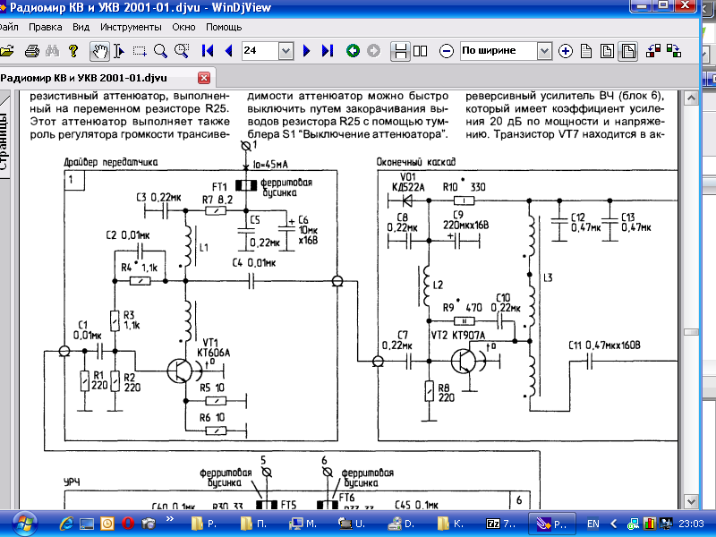
Для пояснения предлагаю посмотреть часть схемы выходного каскада QRP трансивера.
Обратите внимание- выходной каскад широкополосный! Все побочные сигналы поступают на вход усилителя и успешно усиливаются во столько же раз, как и полезный сигнал, транзисторы усиливают в очень широкой полосе частот. Т.е. на выходе фильтруем усиленные побочные сигналы! Ещё обратите внимание: схема составлена грамотно, автор явно реально собирал этот аппарат. Присмотритесь- сколько мер принято против самовозбудов. Имейте в виду, лампа самовозбуды переносит свободно, с транзисторами не так просто, при самовозбуде, как правило, дорогостоящие транзисторы моментально выходят из строя!
Лампы свободно переносят перегрузки, с транзисторами категорически нельзя этого допускать, это дорого!.
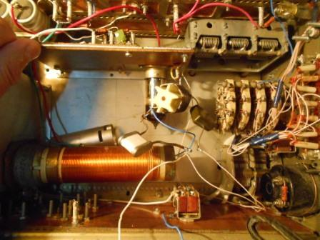
Приступаю! И тут меня вдруг посетила ностальгия! Взял справочник, установил режимы лампы, по справочнику и всё, бояться нечего, лампа не выйдет из строя 10000 часов.
По справочнику, лампы отрабатывают в 3-10 раз больше, чем указанный нижний предел часов отработки! Т.е. можно рассчитывать, что, при ежедневной работе по 8 часов, лампа отработает более 10 лет.
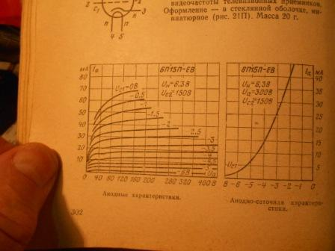
А как прекрасно выбирать режим для лампы! Достаточно посмотреть на анодно- сеточную характеристику и выбрать рабочую точку на середине линейного участка. А посмотрите какая линейность! При этом, ставишь любую лампу данного типа, например 6П15П, в рабочем состоянии и никаких «подборов, регулировок», столь естественных для транзисторов…

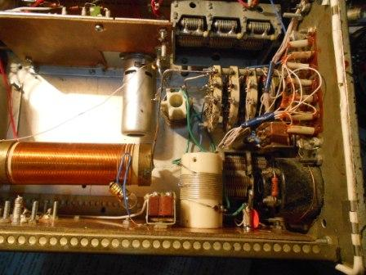

Какие шикарные катушки! Посеребренный провод, ВЧ керамика, мечта!
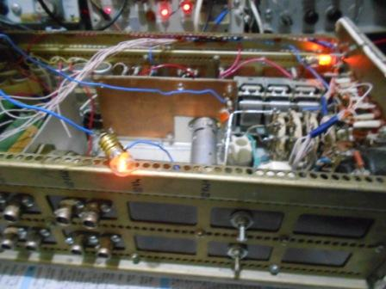
Никаких 5 ватт я не планирую получать, конденсатор на «горячем конце П-контура» имеет столь маленький зазор, что будет прошиваться, а этого допускать нельзя!
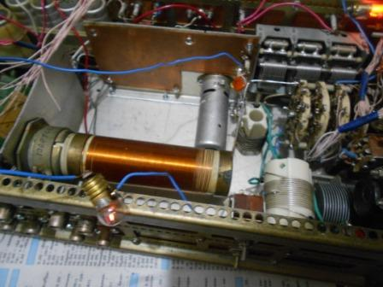
На 29 мГц…
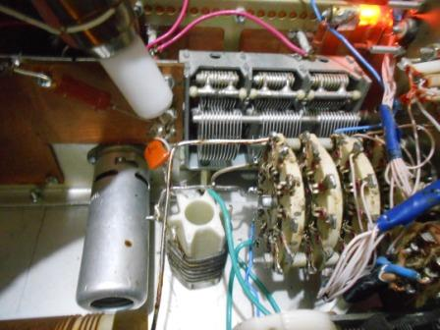
Кто собирал конструкции знает, что ВЧ головка вольтметра обязательно соскальзывает и замыкая выводит из строя драгоценный КТ920А, отвёртка, или пинцет падают именно в самое ненужное место… А сейчас полный комфорт! Максимум можно по- неосторожности замкнуть анодное напряжение, резистор МЛТ 2 ватта «переживёт», в крайнем случае сгорит, но это не драгоценный КТ920!
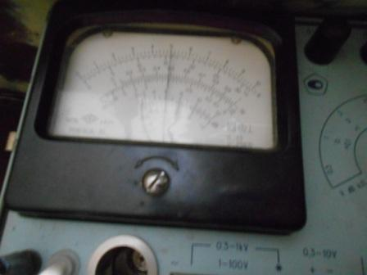
Несложными математическими вычислениями – 0.3 ватта, 5*5/75.
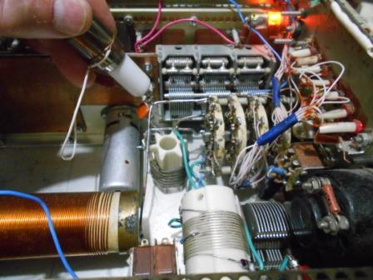

150 вольт не опасно, просто неприятно…Тем не менее я ни разу под это напряжение не попал, разумную осторожность нужно соблюдать, это не 12 вольт!
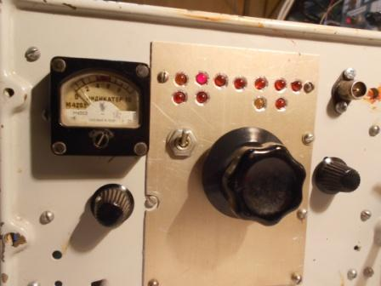

Индикатор задействован, ещё никогда индикатор никому не мешал!
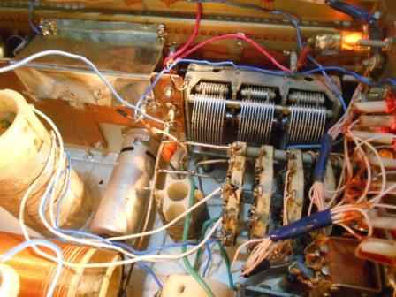
Добавляю ещё катушку. Всё- таки 160- метровый диапазон не должен быть исключён, хотя я очень редко на нём работаю.
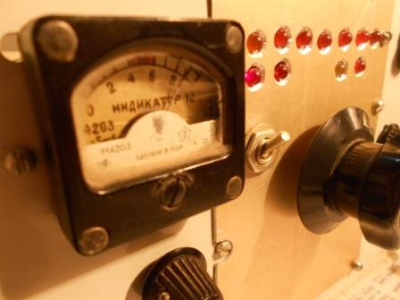
Почти 1 ватт, нормально, более рискованно, «горячий» конденсатор имеет уж совсем маленький зазор.
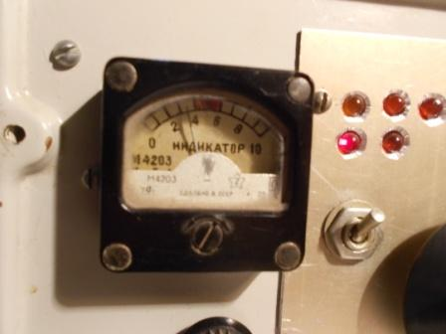
В основном 0.5 ватта, вполне нормально.
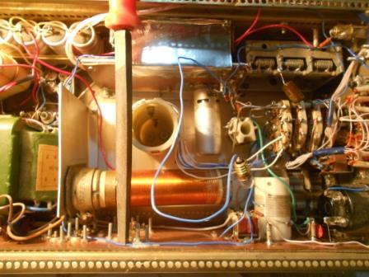
Пракитически завершено. Традиционно приклеиваю болтающиеся провода. Добавляю конденсатор 1000 пФ для диапазона 160 метров, благо переключатель имеет 10 положений.
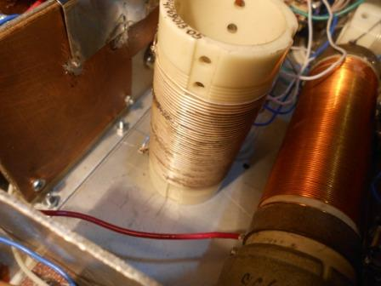

Катушка шикарная! Тут жалеть нечего, высокодобротный контур надёжно отфильтрует побочные излучения.
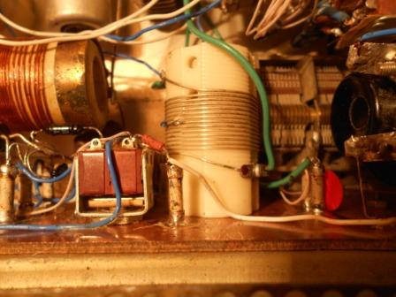
В правом углу фото виден переменный конденсатор, с очень маленьким зазором между пластинами. Да главная задача, что бы сигнал был безукоризненный, а уж усилить, это решаемо!
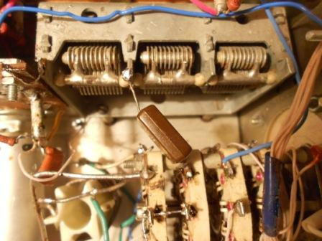
Дополнительный конденсатор, для 160 метров.
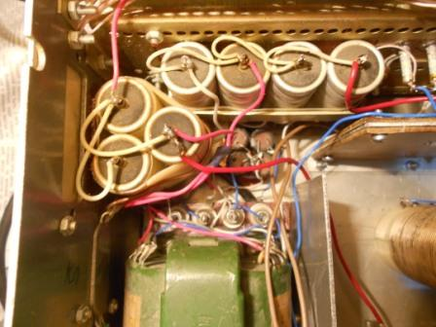
Выпрямитель с удвоением +150 и +300 вольт. Можно без проблем поставить 6П15П-Е.
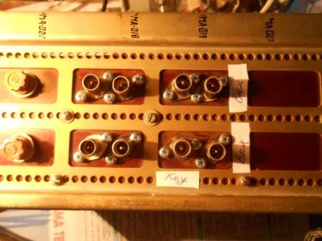
Разъём ключа и выход. Естественно планирую приклеить нормальные бирочки , традиционно откладываю, в общем… так и будет.
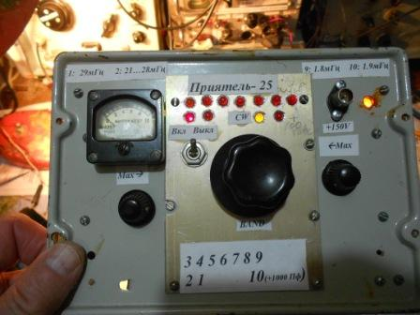
Собираю для реальной работы в эфире, для себя. А т.к. это устройство для реальной работы, то бумажки придётся не раз переклеивать, заменять.
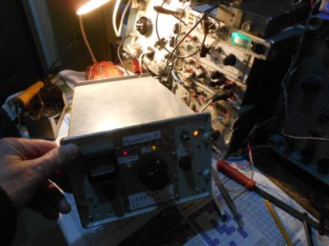
Завершил! Надеюсь никому не нужно объяснять, что этим QRPP усилителем вполне можно раскачать усилитель на ГУ-19 и получить 50 ватт линейного сигнала, или 2 ГУ-50 это около 120 ватт. Я имею в виду, если с ламп снимать мощность, а не сдирать!
Вариант с транзистором в катоде ламп я не рассматриваю, о линейности транзисторов имею скептическое мнение…

Чуть не забыл. А схема где?

Опуская подробности, схема выглядит так. Надеюсь, никто меня не считает настолько наивным, что я «слюнявя карандаши» буду составлять подробнейшую схему, т.к. народ, теряя на ходу тапочки, как бросится, как кинется, как метнётся повторять?

!5.10.2016. Вот она, родимая:
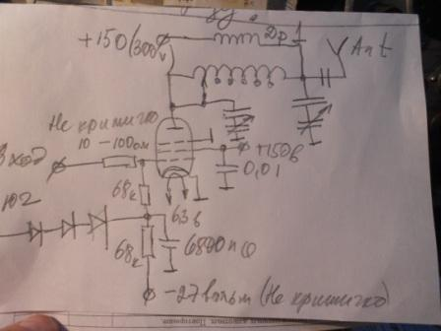
Простая схема? Несомненно!
-------------------------------------------------------------------------------------------------------------
Примечание:
По критериям моей молодости, для получения высокого, хотя и неофициального звания «коротковолновик», нужно было собрать завершённый аппарат, даже самый простой, но по сравнительно оригинальной схеме, и провести на нём десяток QSO телеграфом, я провёл 11 QSO только что.
------------------------------------------------------------------------------------------------------------------

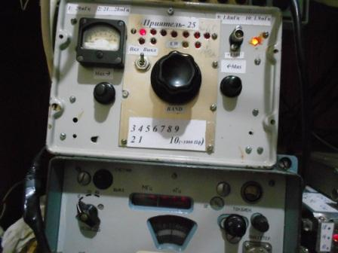
Я уже сообщал, что данную конструкцию собираю для реальной работы в эфире. Водружаю, подключаю… Надо же проверить! Настраиваю, включаю незабвенную ГУ- 81М, передаю общий вызов. Супруга, с упоением смотрит «Ледниковый период», раздаётся не недовольный и возмущённый, как обычно, а информационный возглас: «Ты даёшь помехи…» . Без восклицательных знаков! Пинцетом замыкаю манипулятор, включаю, иду смотреть помехи.
- А где помехи- то?
- Так слышно простукивание!
Ура! Трижды, четырежды ура! Конечно, работа с любимой ГУ-81М исключается, но эффект прекрасный! Лучше даже, чем мои самые оптимистические ожидания. По изображению- никаких помех.
Нужно думать о более скромном усилителе мощности, ватт 100-150, а на данном этапе QRP…
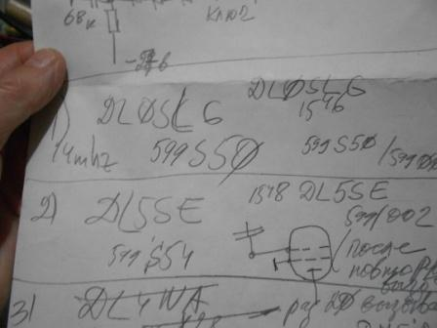

Идёт немецкий тест WAG, а чего не попробовать- то?
Я уже столько раз опровергал «официальный QRP штамп»: «Эти QRO- ишники, эти киловаттники, эти контесмены только киловатты принимают!!», почему-бы и не продолжить?
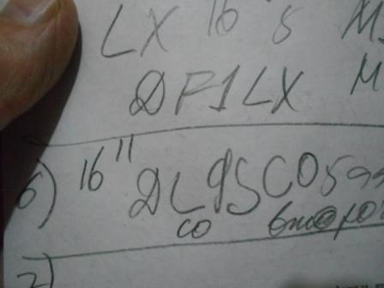
Ответил со второго раза.

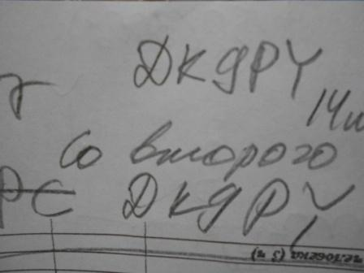
Ответил со второго раза.
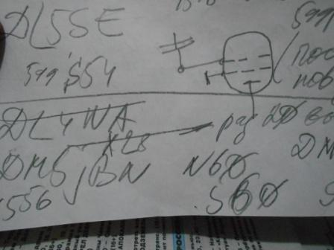
DL4WA я вызывал раз 20, не ответил…
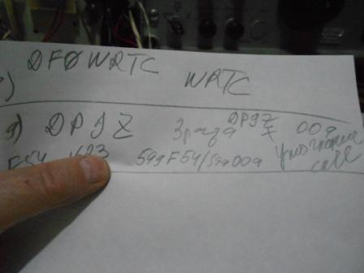
Вызвал 3 раза, ещё и уточнял, в ходе QSO, позывной.
Что творится на диапазоне, те, кто работают в тестах, прекрасно знают. Достойно восхищения, что немецкие радиолюбители вообще слышат QRP станцию!

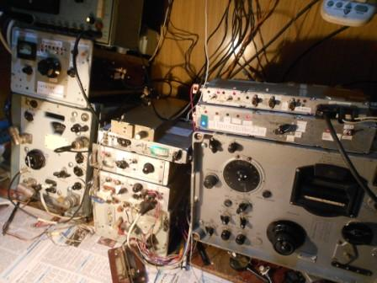
Сравнил работу Р-326М и Р-309 (с кварцевыми фильтрами на 128 кГц). Всё-таки кварцевый фильтр с полосой 600 Гц, в условии жесточайших помех, начального периода теста, выигрывает у ЭМФ на 500 кГц c полосой 500 Гц Прямоугольность у этих кварцевых фильтров просто непревзойдённая.
Но, Р-326M работает абсолютно достойно! Я, разумеется, имею в виду этот мой Р-326М, который вообще никем не эксплуатировался, под пломбами, я только поставил эммитерные повторители. Аппарат достался не дёшево, но он этого стоит!
Т.е аппарат: «не доработан, не улучшен, не усовершенствован, не доведён до ума» каким-либо умельцем, знатоком, ну, очень опытным радиолюбителем… (Я, кстати, если слышу о доработках, сразу наотрез отказываюсь приобретать аппарат! Какое- бы там словоблудие при этом не произносилось! Какие бы там «баллады и гимны» не пелись о достигнутой невероятной динамике о абсолютном отсутствии шумов и т.п )

Друзья, до встречи в эфире!

73! UA1CEG Юрий Александров, д.Гарболово. Ленинградской области, Всеволожского района.

LO23, KP50FI.

Сайт: www.ua1ceg.ru

